**Om Brandlarmet utlöses**  
**Vid akut sjukdom/brand** – ring räddningstjänst på 112.

**Brandrutin:**

Rädda – Larma – Varna – Släck – Utrym

* Rädda först de som är i omedelbar fara
* Uppmärksamma arbetskamrater på larmet/situationen
* Stäng dörrar och fönster
* Om du kan släcka utan fara för eget liv, gör det
* Försök uppträda lugnt. Lugn sprider lugn
* Samla alla i gruppen och utrym via utrymningsvägarna
* Använd **inte** hissen
* Använd alla nödutgångar – även larmade utrymningsdörrar
* Gå skyndsamt till återsamlingsplatsen.
* Stanna kvar i din grupp tills du får annan information

Det finns 4 st. nödutgångar:

**Alternativ 1**  
Nödutgång genom entrédörren till våra lokaler. Samlingsplats (se karta nedan). Använd inte hissen.

Om trappan är rökfylld och du kan inte gå ut den vägen använd alternativ 2, 3 eller 4.

**Alternativ 2:**   
Du finner nödutgången i sal 3 rakt fram förbi kopiatorn. Rampen leder till innegården för att komma till spiraltrappan som leder ut.

**Alternativ 3:**   
Du finner nödutgången i sal 6 rakt fram förbi kopiatorn och uppehållsdelen. Rampen leder till innegården. Följ rampen, trappan och du kommer till spiraltrappan som leder ut.

**Alternativ 4:**   
Du finner nödutgången i sal 9 rakt fram förbi kopiatorn och uppehållsdelen, sväng vänster och rakt fram finner du nödutgången genom sal 9. Rampen leder till innegården. Följ rampen, trappan och du kommer till spiraltrappan som leder ut.

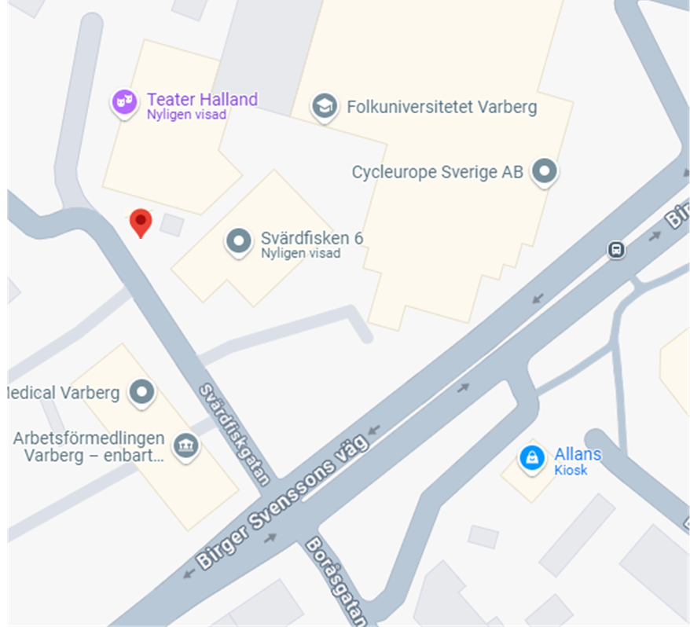

## På återsamlingsplatsen

* Gå till återsamlingsplatsen mellan Monarkrestaurangen och Teater Halland och ta närvarokontroll.
* Informera utrymningsledare (personer med varselväst) om vilka som utrymt   
  och om någon saknas
* Stå tillsammans med din grupp, klass eller enhet på återsamlingsplatsen!   
  Invänta besked av räddningsledare eller polis

## Utrymningsvägar

* Beskriv utgångar och nödutgångar

# Ansvarsområden:

* Personal på kontoret samt personal i sal 1 ser över kontoret samt toaletterna. Lås hissen så att ingen använder den. De går sedan ut via trapphuset till huvudentrén.
* Personal i sal 2 lämnar sina elever till lärare i sal 3 samt ser över köket, personaltoaletten och personalrummet. Personalen lämnar sedan lokalerna genom utgången i sal 3.
* Personal i sal 3 tar emot eventuella elever från sal 2 samt ser till att egna och dessa elever går ut via nödutgången i sal 3.
* Personal i sal 4 lämnar sina elever till personal i sal 3 samt ser över studiehallen, köket samt personaltoaletten. Personalen lämnar sedan lokalerna genom utgången i sal 3.
* Personal i sal 6 tar emot elever från sal 7 och studiehallen samt ser till att alla lämnar lokalerna.
* Personal i sal 7 lämnar först sina elever till sal 6 och tittar sedan igenom personalrummet. Personalen lämnar sedan lokalerna genom utgången i sal 6.
* Personal i sal 8 lämnar först sina elever till personal i sal 9. Sedan tittar hen igenom “Folkbildningskontoret” innan personen lämnar genom utgången i sal 9.
* Personal i sal 9 tar emot eleverna från sal 8 och 10 samt ser till att dessa och de egna eleverna lämnar lokalerna via nödutgången. Hen lämnar sedan lokalerna tillsammans med personal från sal 8 och 10 (samt eventuell personal från FB-kontoret.

Ovanstående kan naturligtvis revideras beroende på vad som händer men utgångsläget är detta. Orsaken till att utrymmena kollas igenom av flera personer är att vi inte ska missa att titta igenom några skrymslen.

När vi har kvällskurser får ni gemensamt bestämma hur utrymningen ska gå till från gång till gång beroende på om ni är 3 eller 4 grupper inne.